时间：20180625 修改人：刘豹

主界面仪表显示更改：

一、Ready显示

**18F81F27 第二个字节**

6.1修改如下

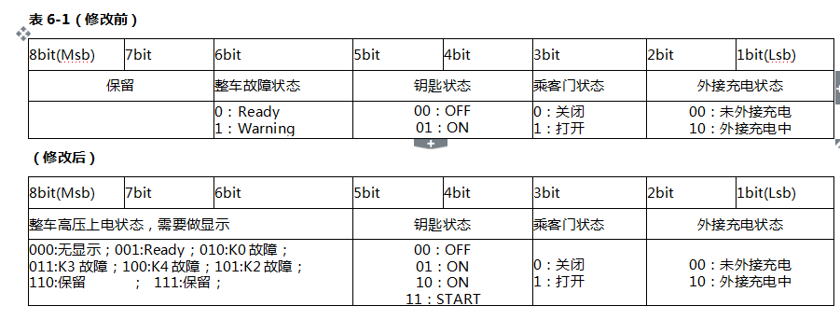

1. Waring显示

**18F81F27 第三个字节**

**根据表6-2故障代码区间显示不同颜色的Warning**

**电机高压电压检测使能VCU端程序修改**

1. **高压上电成功后，VCU发送MCU高压电压使能检测信号。**
2. **高压未上电成功，VCU发送MCU高压电压禁止检测信号**
3. **运行中，出现1级故障断电后，VCU发送MCU高压电压禁止检测信号。**
4. **此信号，不影响电机电控的其它故障检测。**